ЛЕКЦИЯ №2
ТЕМА: «ОРГАНЕЛЛЫ ОБЩЕГО НАЗНАЧЕНИЯ»

Органеллы – это функциональные системы (аппараты) клетки. Исходя из характера выполняемой органеллой функции выделяют:
1. Синтетический аппарат;
2. Энергетический аппарат;
3. Аппарат внутриклеточного переваривания (эндосомальный – лизосомальный);
4. Цитоскелет.
Гиалоплазма – это коллоидная система, которая составляет 55% общего объема клетки, в ней взвешены органеллы и включения, она содержит белки, полисахариды, нуклеиновые кислоты, ионы. Здесь происходит межуточный обмен.

Эндоплазматическая сеть
Различают несколько видов эндоплазматической сети:
1. Шероховатая (гранулярная) эндоплазматическая сеть – ГЭС;
2. Гладкая (агранулярная) эндоплазматическая сеть – АЭС;
3. Промежуточная (система транспорта) эндоплазматическая сеть.
1. Гранулярная эндоплазматическая сеть – это система уплощенных цистерн, вакуолей и каналов, ограниченных мембранами, на поверхности которых располагаются рибосомы.
Рибосомы состоят из РНК и гистонов (1:1), связаны с мембранами белком рибофорином.
Функции рибосом:
1. Объединяют в пространстве компоненты синтеза белка;
2. Обеспечивают взаимное узнавание комплекса - рибосомальная РНК – т-РНК;
3. Предоставляют ферменты, катализирующие образование пептидных связей.
Эндоплазматическая сеть – синтез белков, липидов и углеводов – посттрансляционные изменения.
Функции ГЭС:
1. Синтез мембранных белков;
2. Синтез белков на экспорт;
3. Начальные этапы гликозилирования;
4. Посттрансляционные изменения.
В процессе синтеза белка происходят изменения, обозначаемые следующими терминами:
1. Инициация – это связывание м-РНК с рибосомами;
2. Элонгация – удлинение пептидной цепи;
3. Фолдинг – сворачивание пептидной цепи в правильную трехмерную структуру.
Светооптический аналог ГЭС – это феномен базофилии цитоплазмы, которая может проявляться в двух видах: а) диффузная окраска цитоплазмы, б) наличие в клетке базофильно окрашенных глыбок и гранул.
При этом базофилия – это результат наличия на мембранах ГЭС рибосом, в состав которых входят остатки фосфорной кислоты (компонент триплета), последний инициирует отрицательный заряд, связывающий основный краситель (феномен базофилии).
Для заметок:

Синтез белка
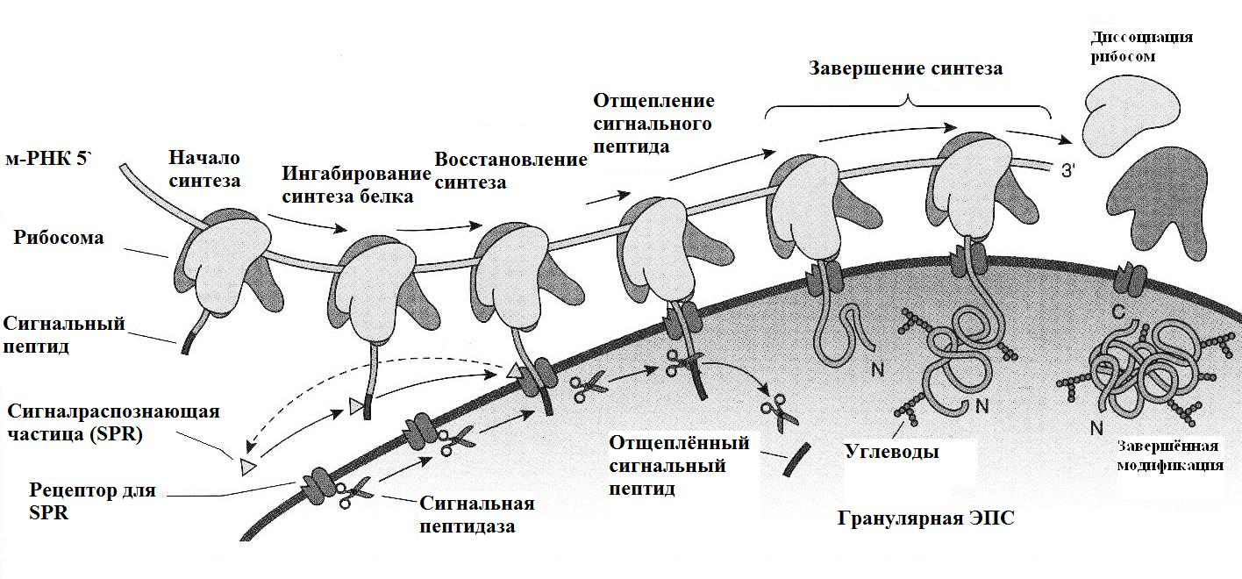
Рис. 1: Схема синтеза белка в зоне ГЭС
1. Синтез сигнального пептида на полисомах; см. рис. 1
2. Связывание сигнального пептида с сигнал-распознающей частицей (СРЧ);
3. Прекращение синтеза белка (результат связывания с СРЧ);
4. Взаимодействие СРЧ со специфическим рецептором (причальный белок) на мембране ЭПС;
5. Удаление СРЧ от полисом;
6. Разблокирование синтеза белка;
7. Присоединение большой субъединицы рибосом (за счёт рибофоринов) к мембране;
8. Поступление синтезируемого полипептида в полость ЭПС;
9. Отщепление сигнального пептида от полипептидной цепи;
10. Посттрансляционная модификация: гидроксилирование, фосфорилирование, сульфатирование полипептида внутри цистерн ЭПС.

2. Агранулярная эндоплазматическая сеть – это система анастомозирующих трубочек, канальцев, цистерн и пузырьков d = 30 - 100 нм. Она занимает меньший объем, чем гранулярная ЭПС и хорошо развита в клетках, синтезирующих стероиды, триглицириды и холестерин, а также в клетках, накапливающих ионы Са.
Функции аЭПС:
1. Регуляция ионов Са за счёт Кальциевого насоса, накачивающего эти ионы из гиалоплазмы внутрь цистерн, где Са связан с белком - кальсеквестрином (мышечная клетка) и - кальретикулином (не мышечная клетка).
2. Выведение Са в гиалоплазму (по градиенту концентрации) системой встроенных в мембрану кальциевыми каналами;
3. Активация синтеза липидных компонентов липопротеинов;
4. Обеспечение функции детоксикации, за счёт ферментов, катализирующих этот процесс;
5. Синтез стероидных гормонов.
Патология: 1. Миопатия Броди – это результат недостаточности Са²⁺-АТФ-азы саркоплазматического ретикулума и проявляется она симптомом мышечной усталости при физической нагрузке.
Для заметок:

Комплекс Гольджи
Комплекс Гольджи в условиях световой микроскопии имеет вид сеточки, образованной тонкими нитями, связанными между собой, а также может включать палочки и зёрна. Эта органелла располагается обычно в зоне физиологического полюса клетки. По данным ЭМ Комплекс Гольджи состоит из плоских мембранных мешков с расширениями на концах (диктиосомы), а также мелких и крупных вакуолей.
В каждой диктиосоме различают 3 поверхности: см. рис. 2
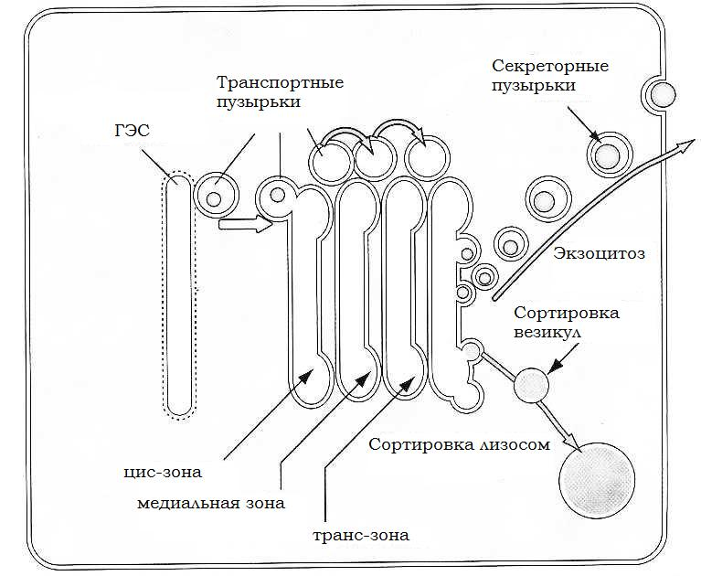
Рис. 2: Схема строения комплекса Гольджи

1. Цис – незрелую, формирующуюся поверхность;
2. Транс – зрелую, обращенную к плазмолемме;
3. Медиальную часть комплекса, расположенную между этими двумя поверхностями.
Вещества попадают в комплекс Гольджи с цис-поверхности, а выходят с транс-поверхности. Логически возникает вопрос о переносе веществ внутри комплекса.
Путь транспорта по 2 моделям:
1. Транспорт самих цистерн, образованных в результате слияния пузырьков самой нижней цистерны и последующий распад самой верхней на пузырьки или вакуоли (сеть транс-Гольджи), зона сортировки белков. Операции процессинга сменяются перемещением самой цистерны.
2. Путь везикулярного транспорта, при котором цистерны стоят на месте, а продукты синтеза перемещаются от цис- к транс-поверхности системой пузырьков или везикул.
Для заметок:

Функции комплекса Гольджи: см. рис.3
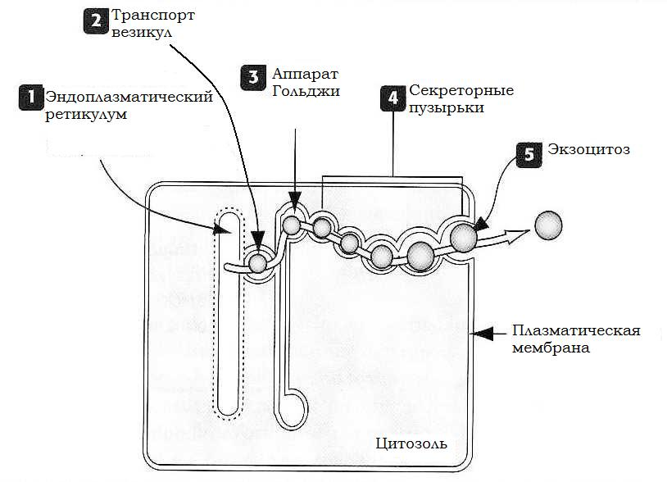
Рис. 3:Иллюстрация к функциям комплекса Гольджи

1. Синтез полисахаридов и гликопротеинов (гликокаликс, слизь);
2. Процессинг молекул:
а) терминальное гликозилирование,
б) фосфорилирование,
в) сульфатирование,
г) протеолитическое расщепление (части белковых молекул).
3. Конденсация секреторного продукта;
4. Упаковка секреторного продукта;
5. Сортировка белков в зоне транс-поверхности за счет специфических рецептор- ных мембранных белков, которые распознают сигнальные участки на макромолекулах и направляют их в соответствующие пузырьки.
6. Транспорт веществ из комплекса Гольджи по 3-м потокам:
а) гидролазные пузырьки (или первичные лизосомы),
б) в плазмолемму (в составе окаймленных пузырьков),
в) в виде секреторных гранул.

Эндосомы
Эндосомы - мембранные пузырьки с закисляющимся содержимым, обеспечивающие перенос молекул в клетку. Судьба веществ, транспортируемых системой эндосом различна:
1. С перевариванием макромолекул (полным);
2. С частичным их расщеплением макромолекул;
3. Транспорт через клетку без изменения.
Процесс транспорта и последующего расщепления веществ в клетке с помощью эндосом состоит из следующих последовательных стадий: см. рис.4
1. Ранняя (периферическая) эндосома
2. Поздняя (перинуклеарная) эндосома прелизосомальный этап
3. Лизосома.
Ранняя эндосома – это лишенный клатрина пузырек, расположенный по периферии клетки. рН среды 6,0 здесь происходит ограниченный и регулируемый процесс расщепления (лиганд отделяется от рецептора) - возвращение рецепторов в мембрану клетки. Ранняя эндосома еще известна как Curl.
Поздняя (перинуклеарная) эндосома: а) более кислое содержимое рН 5,5, б) больший диаметр до 800 нм, в) более глубокий уровень переваривания.

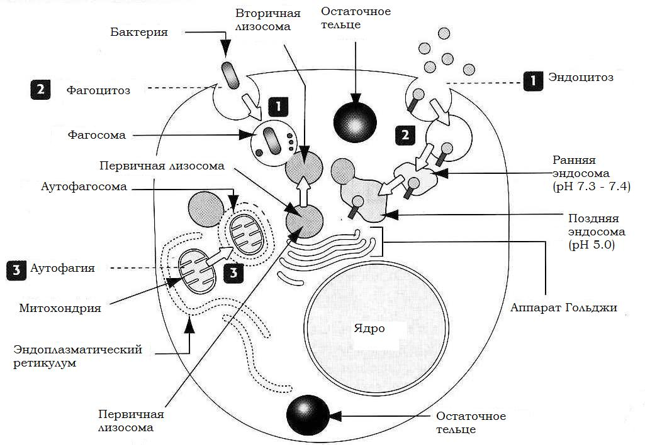
Рис.4: Типы эндосом

Это переваривание лиганд (периферическая эндосома + перинуклеарная эндосома) - мультивезикулярное тельце.

Лизосомы
1. Фаголизосома – она формируется при слиянии поздней эндосомы или лизосомы с фагосомой. Процесс разрушения этого материала называется гетерофагией;
2. Аутофаголизосома – она формируется при слиянии поздней эндосомы или лизосомы с аутофагосомой;
3. Мультивезикулярное тельце – крупная вакуоль (800 нм), состоящая из мелких 40-80 нм пузырьков, окруженных умеренно плотным матриксом. Оно образуется в результате слияния ранней и поздней эндосом.
4. Остаточные тельца - это непереваренный материал. Самым известным компонен- том этого типа являются липофусциновые гранулы – пузырьки диаметром 0,3 – 3 мкм, содержащие пигмент липофусцин.

Цитоскелет
Цитоскелет – это система микротрубочек, микрофиламентов и промежуточных филаментов. Все они формируют трехмерную сеть, взаимодействуя с другими компонентами клетки. см. рис.5
1. Микротрубочки – это полые цилиндры диаметром 24-25 нм, стенка толщиной 5 нм, диаметр просвета – 14 - 15 нм. Стенка состоит из спирально уложенных нитей (профиламент) толщиной 5 нм. Эти нити образованы димерами α и β тубулина. Это очень лабильная система, у которой один конец (обозначаемый «__») закреплен, а другой («+») свободен и участвует в процессе деполимеризации.
2. Микрофиламенты – это две переплетенные нити F-актина, составленные из g-актина. Диаметр их составляет 6 нм. Микрофиламенты полярны, присоединение g-актина происходит на («+») конце. Они образуют скопления по периферии клетки и связаны с плазмолеммой посредством промежуточных белков ( α -актин, винкулин, талин).
Функция:
1. Изменение цитозоля (переход золя в гель и обратно);
2. Эндоцитоз и экзоцитоз;
3. Подвижность немышечных клеток;
4. Стабилизация локальных выпячиваний плазматической мембраны.
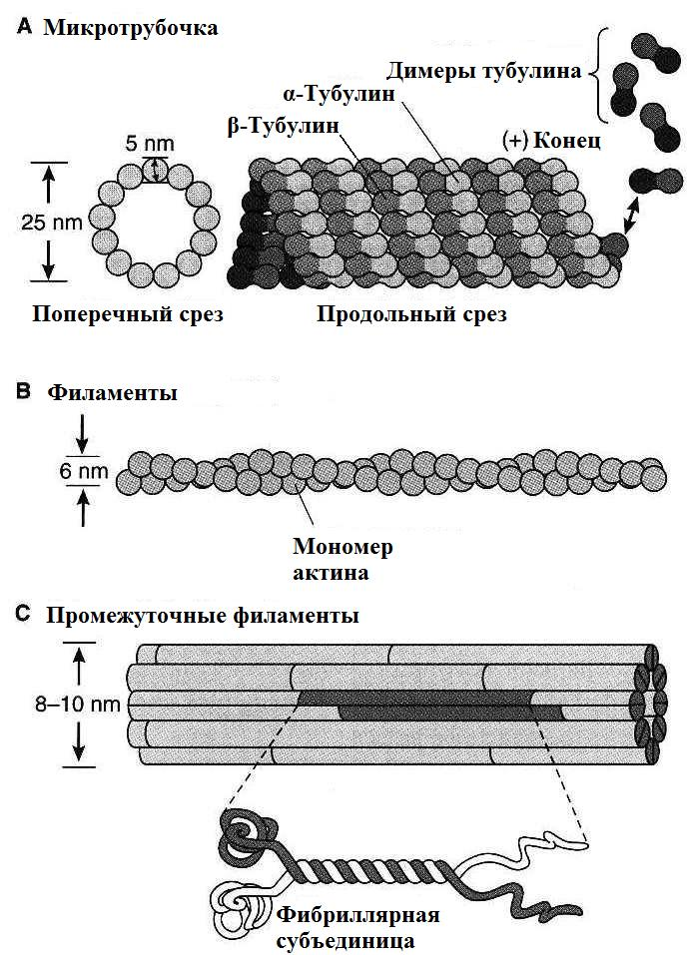
3. Промежуточные нити имеют диаметр 8 - 11 нм, состоят из белков, характерных для определенных клеточных типов. Они формируют внутриклеточный каркас, обеспечивающий упругость клетки и упорядоченное расположение компонентов цитоплазмы. Промежуточные филаменты образованы нитевидными белковыми молекулами, сплетенными друг с другом наподобие каната.
Функции:
1. Структурная организация специализи- рованной клетки;
2. Участие в образовании рогового вещества;
3. Поддержание формы, отростков нерв- ных клеток;
4. Прикрепление миофибрилл к плазмо-
лемме.
Рис. 5: Компоненты цитоскелета

Для заметок:

